Onderwijsplein 10 – 8930 Menen – 056/513578
‘t schoolbabbeltje
www.futurascholen.be/basisschoolonsdorp
carine@futurascholen.be
Menen, 17 februari 2020
Beste ouders,
Beste sympathisanten,
De dagen worden langer, we gaan de laatste weken van de winter in en kijken al uit naar de lente.
We kijken uit naar de krokusvakantie.
Even de batterijen opladen en genieten…

Carine Favoreel
Directeur

Kalender

Dinsdag, 18 februari 2020 | Infoavond leerlingen L6 en hun ouders
Woensdag, 19 februari 2020 | Jeugdboekenweek L1 – naar de BIB
Vrijdag, 21 februari 2020 | Activiteiten laatste schooldag voor krokusvakantie
Donderdag, 20 februari 2020 | Karakterrapport leerlingen lagere afdeling
Van zaterdag, 22 februari tot en met zondag, 1 maart | Krokusvakantie
Woensdag, 11 maart 2020 | Pedagogische studiedag
Donderdag, 12 maart 2020 | Jeugdboekenweek L5 – naar de BIB
Maandag, 16 maart 2020 | Rollebolle – 3de kleuterklas
Donderdag, 19 maart 2020 | KOOS – K1
Donderdag, 19 maart 2020 | Schooltoneel K1
Dinsdag, 24 maart 2020 | Toonmoment project KUNSTKUUR
Donderdag, 26 maart 2020 | L1 en L2 naar de Palingbeek

Infoavond leerlingen 6de leerjaar en hun ouders
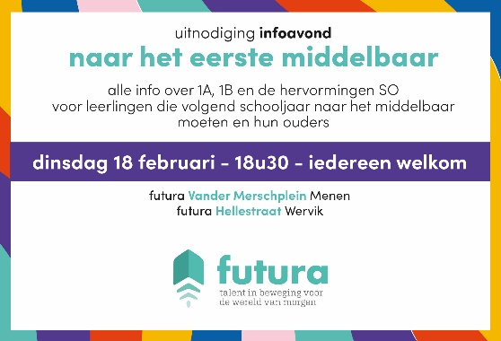
Voor de leerlingen van het 6de leerjaar is het hun laatste schooljaar op onze school.
In september starten ze hun middelbare studies.
Ze konden al enkele keren proeven van de sfeer, de lessen, het reilen en zeilen in futura secundair Vander Merschplein Menen.
Op dinsdag, 18 februari is er een infoavond over de hervorming van het secundair onderwijs.
Iedereen is van harte welkom.

Jeugdboekenmaand 2020
Elk jaar organiseert de bibliotheek van Menen activiteiten in het kader van de jeugdboekenweek.
De leerlingen van het 1ste leerjaar worden onthaald en wegwijs gemaakt in de bib, zodat ze als beginnend lezertje op zoek kunnen gaan naar een leuk boekje.
Voor de leerlingen van het 5de leerjaar voorzien ze in de bib van Menen ook activiteiten.

Activiteiten laatste schooldag voor krokusvakantie

De kleuters vieren op vrijdag, 21 februari carnaval.
De leerlingen van de lagere afdeling mogen verkleed naar school komen. In de voormiddag zijn er activiteiten per graad.
Futura’s got TALENT
De leerlingenraad organiseert op vrijdagnamiddag, 21 februari Futura’s got talent voor de leerlingen van de lagere afdeling.

Pedagogische studiedag – woensdag, 11 maart
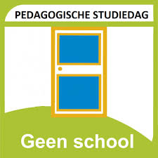
Op woensdag, 11 maart is er geen school voor uw kind.
De leerkrachten volgen een nascholing over co-teaching.
We kennen een stijging van het aantal kleuters en leerlingen.
Naast de klastitularis is er vaak nog een extra leerkracht in de klas aanwezig.
Met twee leerkrachten samen in de klas lesgeven is co-teaching.
We laten ons hiervoor begeleiden door de pedagogische begeleidingsdienst.

Rollebolle – maandag, 16 maart – 3de kleuterklas
MOEV heeft voor elk leeftijdsjaar van het basisonderwijs een
bewegingslandschap uitgebouwd.
De kleuters van de 3de kleuterklas kunnen op het bewegingslandschap
‘Rollebolle’ naar hartenlust experimenteren met allerlei aantrekkelijk
en uitnodigend spelmateriaal.
Hierdoor vormt ‘Rollebolle’ een leerrijk speelparadijs waar elkeen zijn fysieke en motorische capaciteiten ontdekt en ontwikkelt en voldoende spelvreugde ervaart.
De school en de vriendenkring betalen de deelnamekosten en het vervoer.

Eerste medisch onderzoek kleuters – donderdag, 19 maart – voormiddag K1

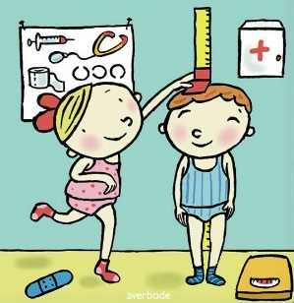
Kleuterconsult (eerste medisch onderzoek kleuters) is een project uitgewerkt door het CLB in samenwerking met de school. Baby’s en peuters worden opgevolgd door Kind & Gezin.
Van zodra de kinderen in de eerste kleuterklas zitten, neemt het CLB de preventieve gezondheidszorg over.

De ouders van de kleuters van de eerste kleuterklas worden uitgenodigd op donderdagochtend, 19 maart. We zorgen voor de koffie/thee en een koffiekoek. De ouders krijgen een persoonlijke uitnodiging.
Toneel in CC De Steiger – donderdag, 19 maart – namiddag K1

De kleuters van de eerste kleuterklas gaan in de namiddag naar het toneel in het CC De Steiger.
De school en de vriendenkring betalen de deelnamekosten en het vervoer.

Toonmoment ‘De betoverde koning’ – project KUNSTKUUR – dinsdag, 24 maart

Op onze school loopt het project KUNSTKUUR in de 3de kleuterklas, het eerste en het tweede leerjaar.
Elke dinsdag krijgen de leerlingen een workshop muziek, onder begeleiding van juf Anthea, leerkracht muziek aan de Stedelijke Academie van Menen.

Op dinsdagnamiddag, 24 maart treden de kleuters van K3 en de leerlingen van de eerste graad op. De kleuters van K2 en de oudste leerlingen zijn toeschouwers.

We nodigen enkel de ouders van de kleuters van K3 en de leerlingen van L1 en L2 uit om het toonmoment bij te wonen.
Die ouders krijgen een persoonlijke uitnodiging.

Schoolfeest – wervelende show – gouden jubileum van de school – repetities
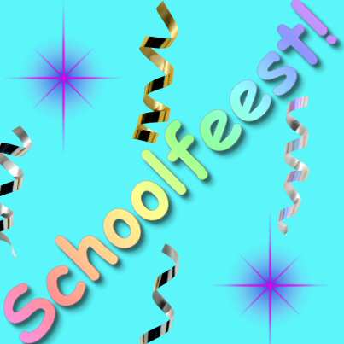
Op zaterdag, 6 juni is er feest op onze school, schoolfeest!
Het wordt een heel speciale editie.
Het feest en de optredens kaderen immers in ‘ons gouden jubileum’.
Onze basisschool van het GO! bestaat 50 jaar.
De repetities voor het optreden van de leerlingen starten onmiddellijk na de krokusvakantie.
Tijdens de lessen muzische vorming zal juf Linsey de kinderen hierbij begeleiden.

We gaan ervan uit dat alle kleuters en alle leerlingen ook deelnemen aan het optreden tijdens het schoolfeest.
We zien dit als een engagement van ouders en kinderen tegenover de school en de vriendenkring van de school.
De vriendenkring zet zich in voor de sociale en culturele werken op onze school. De vriendenkring bekostigt heel wat activiteiten, zodat alle kinderen gratis kunnen deelnemen.

Gelieve onderstaande strook in te vullen en mee te geven met uw kind ten laatste maandag, 2 maart.
--------------------------------------------------------------------------------------------------------------------------------------

Naam van uw kind(eren)

zal/zullen deelnemen aan het optreden op het schoolfeest van zaterdag, 6 juni 2020.

Handtekening ouder(s):

L1 en L2 naar de Palingbeek – donderdag, 26 maart

In de milieuboerderij aan de rand van het domein kun je verschillend boerderijdieren bewonderen, knuffelen, verzorgen, …
Er is ook een educatief project m.b.t. milieu. Onze leerlingen volgen er een workshop.
De leerlingen krijgen nog een brief mee naar huis.
De school en de vriendenkring betalen de bijdrage voor de workshop en het busvervoer naar de Palingbeek.

Inzamelactie van oude gsm’s

Onze school neemt deel aan een gsm-inzamelactie.
Helpen jullie ons om zo veel mogelijk mobiele telefoons in te zamelen?

We hebben al heel wat gsm’s binnen gekregen.
We sluiten de actie af na de krokusvakantie.

zaterdag, 6 juni 2020

